Коммерческое предложение

г. Москва |  | 2021.03.01

Предлагаем сотрудничество на постоянной основе. Постоянным клиентам предоставляется скидка.
При тираже до 1 000 шт., стоимость за единицу 640,00 руб.

Наименование | 1 – 50 | 51 - 100 | 101 - 250 | 251 - 500 | 501 – 1 000 | > 1 000
Основание для мобильного флагштока, модель: «Квадрат» | 865,00 | 825,00 | 785,00 | 735,00 | 685,00 | 640,00

Информация:
- Цены указаны в том числе НДС 20%
- Данный товар является складской позицией
- Доставка по г. Москва, в пределах МКАД – 500,00 руб.
- Отправка в регионы осуществляется через ТК Деловые Линии или ТК Байкал Сервис. Доставка до терминала- бесплатно, экспедиция до города Получателя, за счет Получателя.

Описание:
- Размер: 40х40х15см
- Материал площадки основания «Квадрат» – сталь 3 мм, размер площадки: 40х40см
- Материал трубы основания «Квадрат» – сталь; диаметр: 15х3 мм; длина трубочки: 15 см
- Покрытие металла: Порошковое
- Цвет кронштейна: Серый (7001)
- Вес: 4,2 кг
- Примечание: основание рассчитано для флагштока диаметром: 20мм

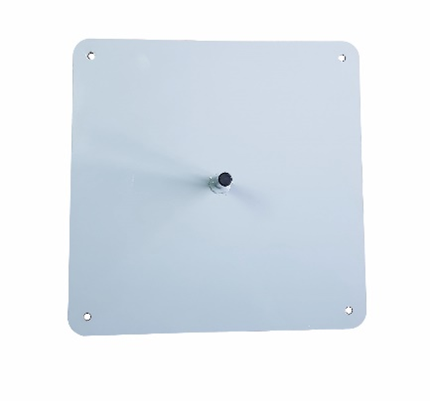 | 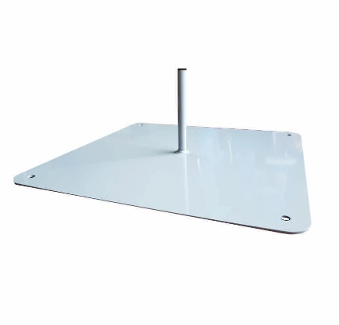 | 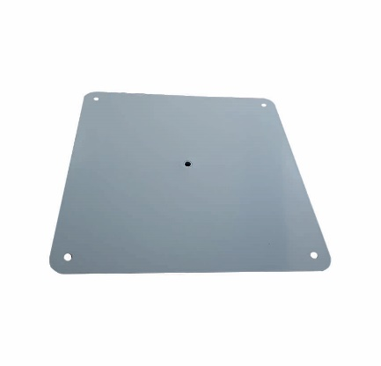

Коммерческое предложение

г. Москва |  | 2021.03.01

Предлагаем сотрудничество на постоянной основе. Постоянным клиентам предоставляется скидка.
При тираже до 1 000 шт., стоимость за единицу 530,00 руб.

Наименование | 1 – 50 | 51 - 100 | 101 - 250 | 251 - 500 | 501 – 1 000 | > 1 000
Основание для мобильного флагштока, модель: «Штырь» | 715,00 | 685,00 | 650,00 | 605,00 | 570,00 | 530,00

Информация:
- Цены указаны в том числе НДС 20%
- Данный товар изготовлен в единственном экземпляре.
- Доставка по г. Москва, в пределах МКАД – 500,00 руб.
- Отправка в регионы осуществляется через ТК Деловые Линии или ТК Байкал Сервис. Доставка до терминала- бесплатно, экспедиция до города Получателя, за счет Получателя.

Описание:
- Размер: 8х65 см
- Материал площадки основания «Штырь» – сталь 3 мм, размер площадки: 8х8 см
- Материал трубы основания «Штырь» – сталь; диаметр: 15х3 мм; длина трубочки: 65 см
- Покрытие металла: Порошковое
- Цвет кронштейна: Серый (7001)
- Вес: ___ кг
- Примечание: основание рассчитано для флагштока диаметром: 20мм

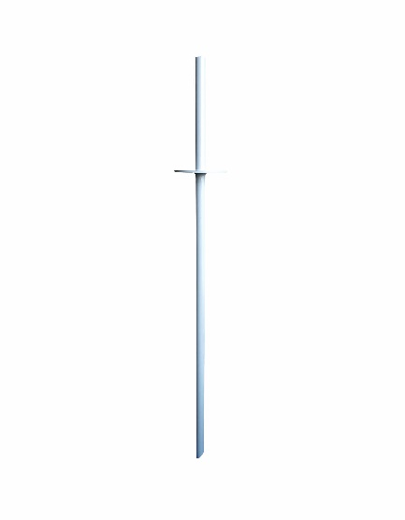 | 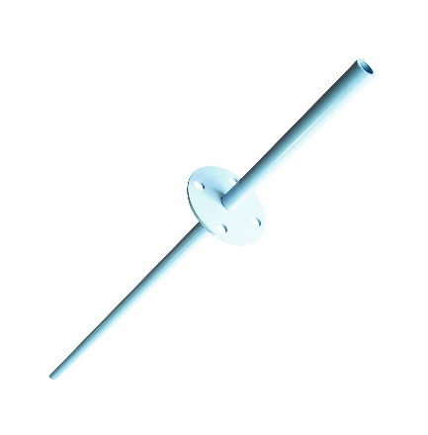 | 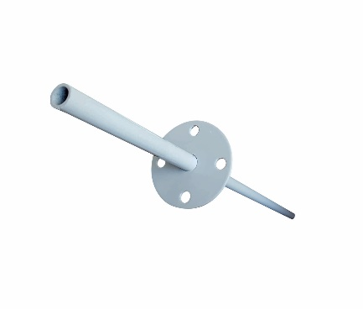

Коммерческое предложение

г. Москва |  | 2021.03.01

Предлагаем сотрудничество на постоянной основе. Постоянным клиентам предоставляется скидка.
При тираже до 1 000 шт., стоимость за единицу 1 247,00 руб.

Наименование | 1 – 50 | 51 - 100 | 101 - 250 | 251 - 500 | 501 – 1 000 | > 1 000
Основание для мобильного флагштока, модель: «под плитку 30х30 см» | 1 684,00 | 1 603,00 | 1 527,00 | 1 427,00 | 1 334,00 | 1 247,00

Информация:
- Цены указаны в том числе НДС 20%
- Данный товар изготовлен в единственном экземпляре.
- Доставка по г. Москва, в пределах МКАД – 500,00 руб.
- Отправка в регионы осуществляется через ТК Деловые Линии или ТК Байкал Сервис. Доставка до терминала- бесплатно, экспедиция до города Получателя, за счет Получателя.

Описание:
- Размер основания под плитку 30х30 см (в компактном виде): 4,5х12х65 см
- Размер основания под плитку 30х30 см (в разобранном виде): 18,5х65х65 см
- Материал площадки основания «Под плитку» – сталь 3 мм
- Материал штока основания «Под плитку» – сталь; размер штока 15х200 мм
- Покрытие металла: Порошковое
- Цвет: Серый (7001)
- Вес основания под плитку 30х30 см: 4,6 кг
- Основание под плитку рассчитано под флагштоки диаметром 20 мм и толщиной стенки 2 мм.
- Высота флагштока от 210 см до 420 см

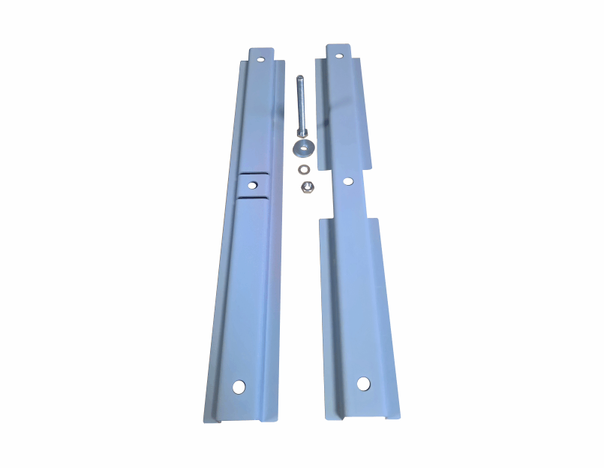 | 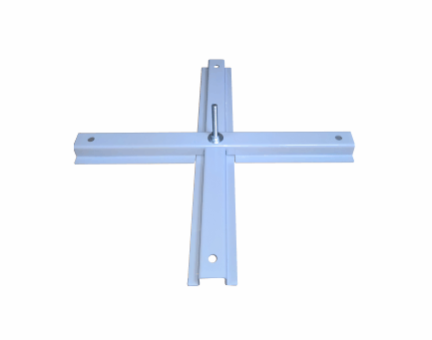 | 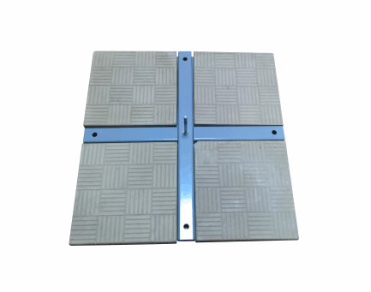

Коммерческое предложение

г. Москва |  | 2021.033.01

Предлагаем сотрудничество на постоянной основе. Постоянным клиентам предоставляется скидка.
При тираже до 1 000 шт., стоимость за единицу 1 632,00 руб.

Наименование | 1 – 50 | 51 - 100 | 101 - 250 | 251 - 500 | 501 – 1 000 | > 1 000
Основание для мобильного флагштока, модель: «под плитку 40х40 см» | 2 204,00 | 2 099,00 | 1 999,00 | 1 868,00 | 1 746,00 | 1 632,00

Информация:
- Цены указаны в том числе НДС 20%
- Данный товар изготовлен в единственном экземпляре.
- Доставка по г. Москва, в пределах МКАД – 500,00 руб.
- Отправка в регионы осуществляется через ТК Деловые Линии или ТК Байкал Сервис. Доставка до терминала- бесплатно, экспедиция до города Получателя, за счет Получателя.

Описание:
- Размер основания под плитку 40х40 см (в компактном виде): 4,5х12х85 см
- Размер основания под плитку 40х40 см (в разобранном виде): 18,5х85х85 см
- Материал площадки основания «Под плитку» – сталь 3 мм
- Материал штока основания «Под плитку» – сталь; размер штока 15х200 мм
- Покрытие металла: Порошковое
- Цвет: Серый (7001)
- Вес основания под плитку 40х40 см: 6 кг
- Основание под плитку рассчитано под флагштоки диаметром 20 мм и толщиной стенки 2 мм.
- Высота флагштока от 210 см до 420 см

